- Objetivo y Gestor de Base de Datos.
Para este sistema se utiliza PostgreSQL. La elección se basa en su robustez para manejar la integridad referencial en sistemas complejos y su capacidad nativa para gestionar conexiones remotas seguras mediante el protocolo pg_hba.conf, permitiendo que administrativos, docentes y alumnos se conecten desde distintos puntos de la red institucional.

- Estructura de Tablas: Inicio de Sesión
Para la base de datos en la parte para iniciar sesión se necesitarán las siguientes tablas principales:

2.1 Tabla de Alumnos
La tabla "Alumno" deberá contener los siguientes atributos:
- NO_Control (PRIMARY KEY): Matricula/NO de Control.
- Contrasena: Contraseña.
- Correo_Institucional: Correo Institucional.
- CURP: Del Aspirante. (FOREIGN KEY)

2.2 Tabla de Personal del Instituto
La tabla de "Personal Institucional" deberá contener los siguientes atributos:
- Usuario (PRIMARY KEY):
- Contrasena: Contraseña.
- Nombres: Nombres.
- Apellidos: Apellidos.
- Numero_Telefono: Número de teléfono.

2.3 Tabla de Aspirantes
La tabla de "Aspirantes" deberá contener los siguientes atributos:
- CURP (PRIMARY KEY): CURP.
- Contrasena: Contraseña.
- Nombres: Nombres.
- Apellido_Paterno: Apellido paterno.
- Apellido_Materno: Apellido Materno.
- Correo_Electronico: Correo electrónico.
- Numero_Telefono: Número de teléfono.
- Nivel_Ingreso: Nivel de ingreso.
- Campus_Universitario: Campus universitario.
- ID_Carrera: (FOREIGN KEY)

- Estructura de Tablas: Parte Interna del Sistema
3.1 Tabla de Materia
Nota Arquitectónica: Esta tabla funciona como un catálogo único de las materias impartidas en la institución.
- Codigo_Materia (PRIMARY KEY): Código de Materia.
- Nombre_Materia
- Creditos
- Horas_Totales

3.2 Tabla de Retícula
Gestiona los planes de estudio por carrera.
- Clave_Reticula (PRIMARY KEY)
- ID_Carrera (FOREIGN KEY)
- Año_Aprobacion
3.3 Tabla Intermedia: Retícula_Materia
Asocia las materias a un plan de estudios y semestre específico.
- Clave_Reticula (FOREIGN KEY)
- Codigo_Materia (FOREIGN KEY)
- Semestre_Sugerido

3.4 Tabla de Horario (Grupos Aperturados)
Registra los grupos que se abren cada semestre y qué profesor los imparte.
- ID_Horario (PRIMARY KEY)
- Codigo_Materia (FOREIGN KEY)
- Profesor_Asignado (FOREIGN KEY): Relacionado a la matrícula del personal.
- Periodo_Escolar
- Aula
- Dias_y_Horas

3.5 Tabla de Boleta (Kárdex / Calificaciones)
Registra la calificación final de un alumno en un grupo específico.
- ID_Boleta (PRIMARY KEY)
- NO_Control (FOREIGN KEY): NO de Control del alumno.
- ID_Horario (FOREIGN KEY)
- Calificacion: Calificación final obtenida.
- Tipo_Evaluacion (Ej. Ordinario, Especial)

3.6 Tabla de Pagos (Historial Financiero) Registra los pagos realizados por el alumno para diferentes trámites (inscripciones, constancias, centro de idiomas, etc.).
- ID_Pago (PRIMARY KEY): Identificador único del recibo.
- NO_Control (FOREIGN KEY): Relacionado a la matrícula del alumno.
- Concepto: Tipo de trámite a pagar (Ej. Inscripción semestral, Constancia de estudios).
- Monto: Cantidad monetaria a pagar.
- Fecha_Pago: Fecha y hora en la que se generó o pagó el recibo.
- Estado_Transaccion: Situación actual del cobro (Ej. Pendiente, Pagado, Vencido).

3.7 Carrera (Catálogo)
- ID_Carrera (PRIMARY KEY): Un código corto.
- Nombre_Carrera: El nombre completo.
- Modalidad: (Escolarizada).
- Tabla comparativa: Tabla comparativa sobre los diferentes gestores de Base de Datos.

4.1.- Tabla Comparativa:
Característica | PostgreSQL | MySQL / MariaDB | Microsoft SQL Server
Licencia y Costo | 100% Código Abierto y Gratuito. | Código Abierto, pero controlado por Oracle (MySQL). | Comercial (Licencias costosas según capacidad).
Gestión de Roles y Permisos | Extremadamente robusta a nivel de motor. Permite herencia de roles. | Funcional, pero menos granular y avanzada que PostgreSQL. | Muy robusta, excelente integración con entornos Windows.
Concurrencia (Múltiples usuarios) | Excelente (Usa MVCC para que las lecturas no bloqueen escrituras). | Buena, pero puede sufrir cuellos de botella en tablas pesadas. | Excelente, pero requiere licencias costosas para aprovecharse al máximo.
Integridad de Datos (ACID) | Estricta. Ideal para transacciones críticas (calificaciones, pagos). | Cumple ACID, pero históricamente es más permisivo con los tipos de datos. | Estricta y altamente confiable.
Seguridad de Conexión Remota | Nativa y altamente segura mediante el archivo de reglas pg_hba.conf. | Nativa, basada en asignación de permisos de usuario por host/IP. | Nativa, dependiente de la configuración del Firewall y red de Windows.

4.2.- ¿Por qué elegimos PostgreSQL?
Actualmente un sistema institucional sufre picos masivos de tráfico durante los periodos de carga de materias. PostgreSQL utiliza un MVCC (Control de Concurrencia Multiversión), lo cual ayuda a que cientos alumnos puedan consultar la retícula al mismo tiempo sin bloquear el sistema.
PostgreSQL cuenta con una seguridad estricta, ya que PostgreSQL cuenta con un archivo llamado pg_hba.conf (Host-Based Authentication). Esto nos permite establecer reglas estrictas sobre qué direcciones IP podemos conectarse y qué protocolo de encriptación debemos usar.
Además, PostgreSQL nos permite establecer roles de manera estricta a los diferentes usuarios que vayan a entrar. PostgreSQL establece políticas de seguridad a nivel de fila (Row-Level Security), asegurando que un profesor solo pueda modificar calificaciones de los grupos.

- Diagramas de casos de Uso.

Módulo de Inicio de Sesión.
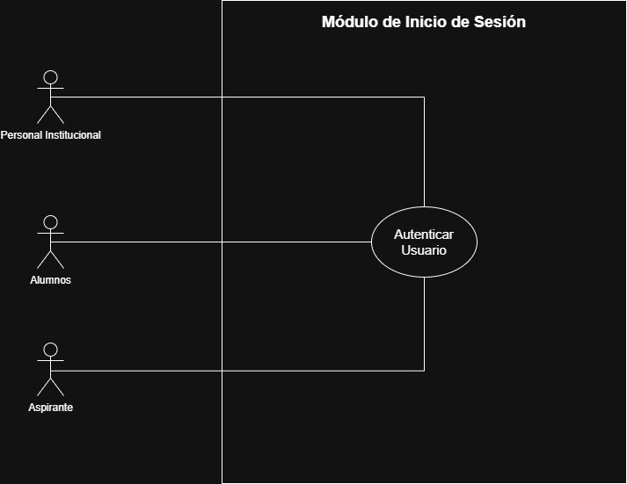

Módulo de Gestión Académica y Admisiones.
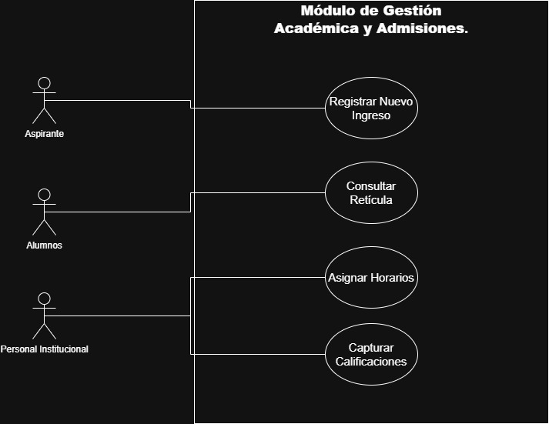

Módulo Financiero y de Pagos.
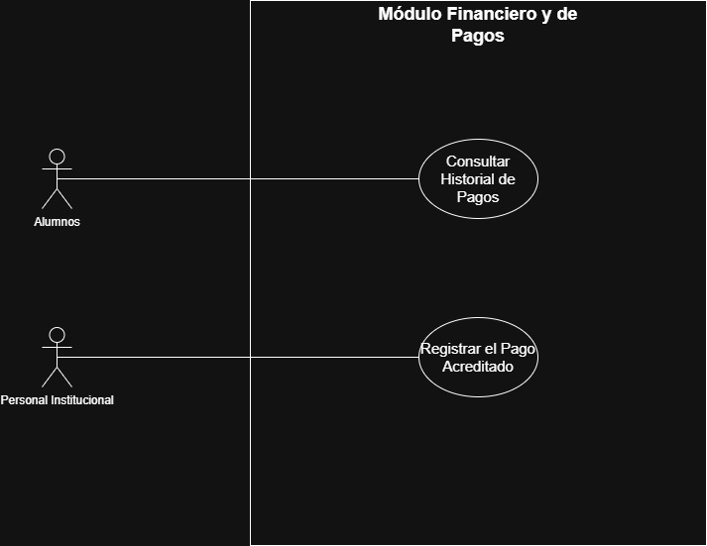

- Historias de Usuarios.
5.1 Módulo de Inicio de Sesión y Registro
ID | Como (Rol) | Quiero (Acción) | Para (Objetivo)
HU-01 | Aspirante | Registrar mis datos personales como CURP, nombre, correo electrónico y campus | Poder iniciar formalmente mi proceso de admisión a la universidad.
HU-02 | Alumno | Iniciar sesión en el portal utilizando mi matrícula de control y mi contraseña | Acceder de forma segura a mi perfil y a mi información escolar.
HU-03 | Personal Institucional | Autenticarme en el sistema con mis credenciales únicas | Acceder a las herramientas de gestión académica o administrativa que me corresponden.

5.2 Módulo de Gestión Académica y Admisiones
ID | Como (Rol) | Quiero (Acción) | Para (Objetivo)
HU-04 | Alumno | Consultar mi retícula y boleta de calificaciones | Conocer mi avance académico, los créditos obtenidos y las materias sugeridas.
HU-05 | Personal Institucional | Asignar horarios vinculando una materia con un profesor, un aula y un periodo escolar | Crear la oferta educativa para que los alumnos puedan inscribirse en el semestre.
HU-06 | Personal Institucional | Capturar las calificaciones finales y el tipo de evaluación de los alumnos en mis grupos | Mantener actualizado el kárdex oficial de cada estudiante.

5.3 Módulo Financiero y de Pagos
ID | Como (Rol) | Quiero (Acción) | Para (Objetivo)
HU-07 | Alumno | Consultar mi historial de pagos y revisar los conceptos generados | Saber si tengo recibos pendientes, conocer el monto y evitar problemas en mi inscripción.
HU-08 | Personal Institucional | Registrar un pago como "Acreditado" en el sistema | Confirmar que la institución recibió el dinero y liberar el trámite que el alumno solicitó.

- Diagrama Entidad-Relación
